<https://www.worldsciencefestival.com/>

1. Час завантаження – 3,76 с

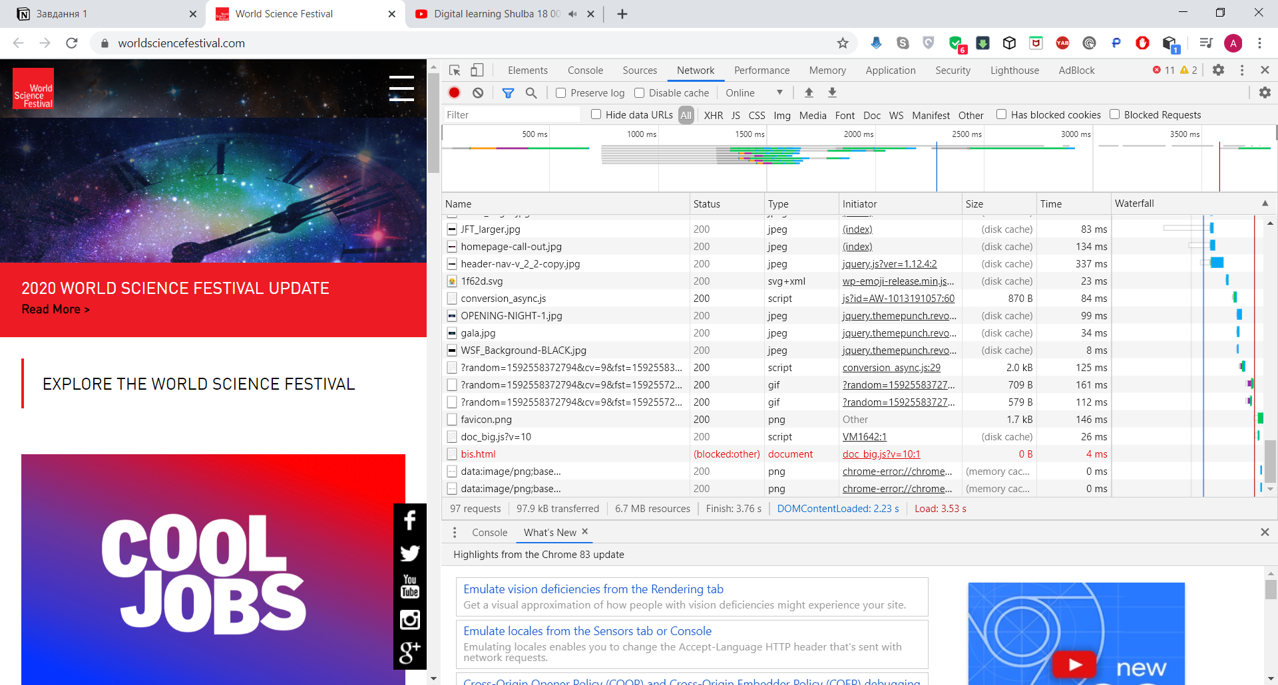

2. 4 помилки

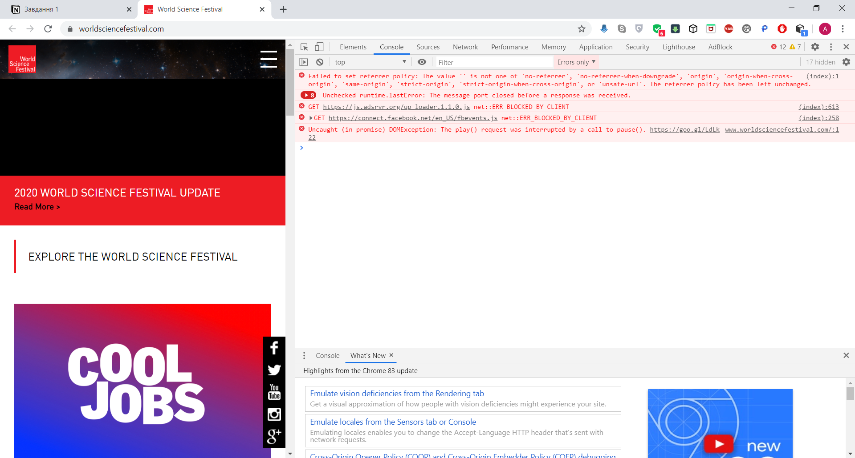

1. Пам’ять – 6,9 Мв

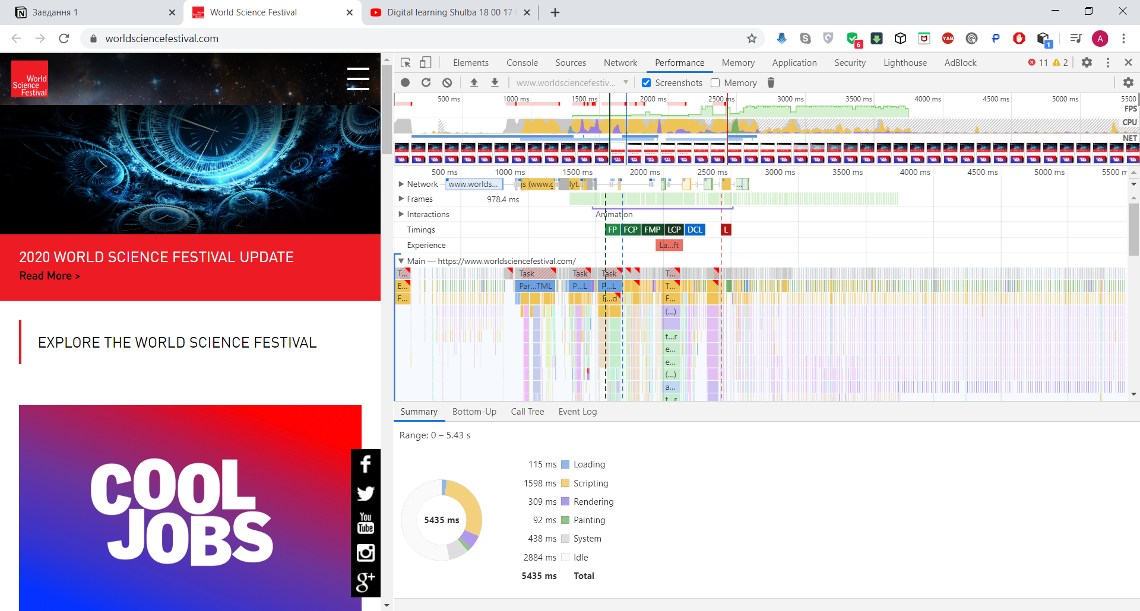

5.

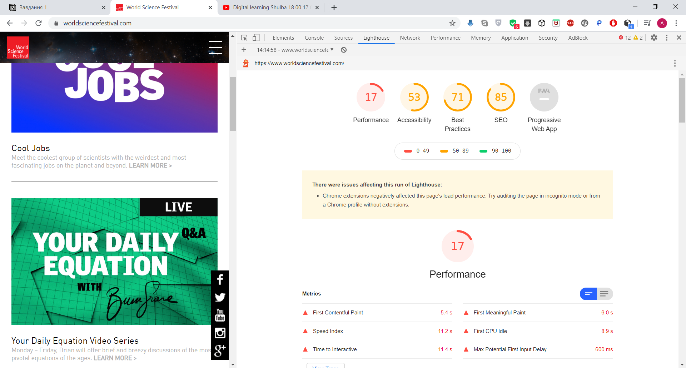

<https://www.world.rugby/>

час завантаження – 7,8 с, пам'ять – 9,5 Мв

